**SAÉ 3-05.EMS COLLECTE AUTOMATISEE DEPUIS UN OBJET CONNECTE : IOT**

**MCD de la base de données**

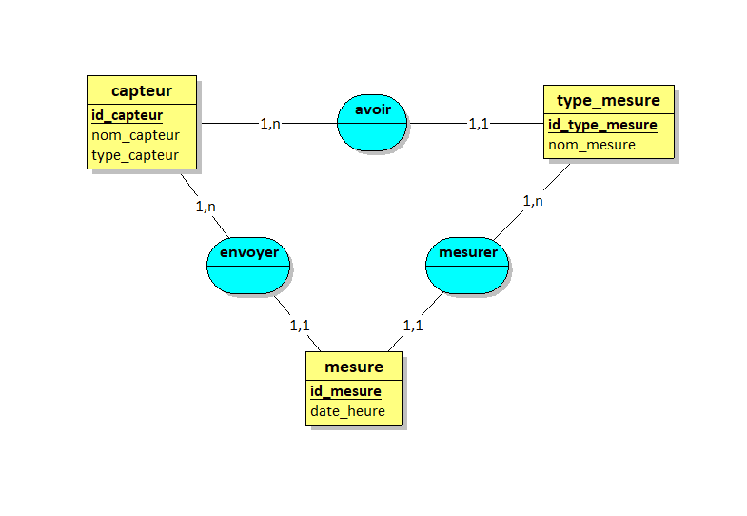

Nom et prénom des étudiants :

ABATCHA Cherif Oumar

TRAN Thi Hong Nhung